Учреждение Российской академии наук Ордена Трудового Красного Знамени
Институт химии силикатов имени И.В. Гребенщикова РАН

Санкт-Петербургский научный центр РАН
Отделение химии и наук о материалах РАН
Российский фонд фундаментальных исследований
Научный совет по керамическим материалам РАН

Симпозиум
«Теоретическая, синтетическая, биологическая и прикладная химия элементорганических соединений»,
посвященный 90-летию академика М. Г. Воронкова
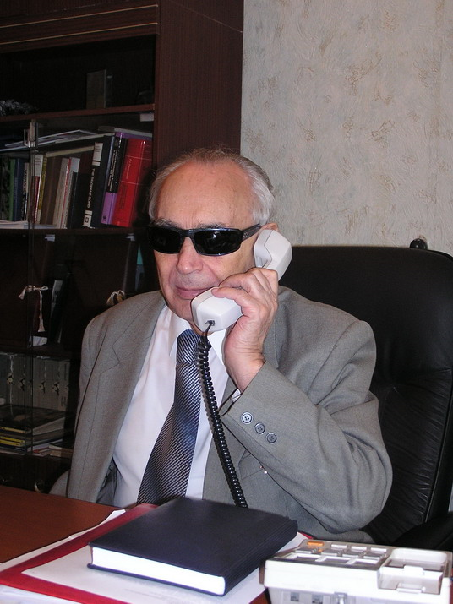

Санкт-Петербург
5-7 декабря 2011 года
Второе информационное сообщение

Институт химии силикатов им. И. В. Гребенщикова РАН, Санкт-Петербургский научный центр РАН, Отделение химии и наук о материалах РАН, Российский фонд фундаментальных исследований и Научный совет по керамическим материалам РАН сообщают, что регистрация для участия в работе симпозиума «Теоретическая, синтетическая, биологическая и прикладная химия элементорганических соединений», посвященного 90-летию академика М. Г. Воронкова, который пройдет с 5 по 7 декабря 2011 года в Санкт-Петербурге в Институте химии силикатов им. И.В. Гребенщикова РАН, закончена. Благодарим Вас за проявленный интерес.
Академик М.Г.Воронков - выдающийся российский ученый с мировым именем (Leading Scientist of the World), руководитель одной из ведущих научных химических школ, проводящей фундаментальные и прикладные исследования в области химии элементоорганических соединений, производных кремния, германия, олова, а также органических соединений серы, фтора и иода.
Задача и цель симпозиума - отразить современное состояние синтетической, теоретической, биологической и прикладной химии органических соединений кремния, германия, олова и серы, которым в основном были посвящены исследования и разработки академика М.Г.Воронкова в течение его семидесятилетней научной деятельности, внёсшей ценный вклад в мировую науку, промышленность, сельское хозяйство и медицину. Его деятельности будет посвящён доклад его заместителя д.х.н. Т.А. Кочиной.
На симпозиуме будут заслушаны пленарные и устные доклады ведущих специалистов в области элементоорганической химии России и стран СНГ, посвящённые результатам их новейших исследований. Их доклады будут посвящены соединениям кремния, германия, олова, серы, методам их синтеза, структуре, реакционной способности и возможности применения в промышленности, сельском хозяйстве, медицине и других областях практики.
Также будут широко представлены стендовые доклады молодых учёных, специализирующихся в этих же областях элементоорганической химии. Среди них будет проведён конкурс на лучшие стендовые доклады.

Организационный комитет

Председатели:
академик В.Я.Шевченко
академик М.Г.Воронков

Члены комитета:
академик Г.А.Абакумов
академик С.М.Алдошин
академик И.П.Белецкая
академик Ю.Н.Бубнов
академик М.П.Егоров
академик О.М.Нефёдов
академик В.И.Минкин
академик Б.А.Трофимов
чл.-корр. РАН А.М.Музафаров
чл.-корр. РАН П.А.Стороженко
чл.-корр. РАН Е.А.Чернышёв
д.х.н. В.М.Копылов
д.х.н. А.Н.Поливанов
д.х.н. В.Д.Шелудяков

Программный комитет

Председатель:
академик М.Г.Воронков

Члены комитета:
д.х.н. Т.А.Кочина
д.х.н. И.Б.Баньковская
д.х.н. Н.К.Скворцов
д.х.н. О.А.Шилова
к.т.н. И.Ю.Кручинина
к.х.н. Л.П.Ефименко
к.х.н. Д.В.Вражнов
к.х.н. В.Г.Барышников
к.т.н Г.С.Буслаев
к.х.н. Н.Г.Тюрнина
к.х.н. З.Г.Тюрнина
к.х.н. Т.В.Хамова

Локальный комитет

С.В. Ялымов, В.М.Ульянова, Д.А.Даниелян, Я.В.Агапова, Е.А.Егорова, Д.В.Коловертнов, И.В.Кухтевич, Г.С.Самохин

Предварительная программа

На симпозиуме планируется проведение пленарной сессии, на которой выступят приглашенные докладчики и будет сделан доклад, посвященный научной деятельности М.Г. Воронкова.
Научные секции:
- Органические соединения кремния;
- Органические соединения германия и олова;
- Органические соединения серы;
- Прикладная химия органических соединений кремния, германия и серы.
Также в рамках симпозиума проводятся:
  - Круглый стол, посвященный рассмотрению вопросов и типичных ошибок, возникающих при оформлении проектов РФФИ;
  - Конкурс стендовых докладов молодых ученых до 35 лет с награждением победителей.
Продолжительность докладов: продолжительность пленарного доклад составит 30-40 мин.; продолжительность устного доклада на научных секциях составит 15-20 мин.; продолжительность стендового доклада лимитирована времен проведения стендовой сессии.
Окончательный вариант программы будет сформирован после обработки поступивших тезисов докладов и разослан до начала работы симпозиума.

Оформление тезисов

Объем тезисов 1 страница. Для подготовки тезисов необходимо использовать редактор MS Word (*.doc), шрифт Times New Roman, 14 pt, интервал 1,5, поля со всех сторон 2 см, текст выравнивается по ширине. Тезисы обязательно содержать следующую информацию: название доклада, Ф.И.О. автора (ов), место работы, контактный e-mail.
Тезисы и электронный вариант экспертного заключения направляются по электронной почте по адресу conf2011@isc.nw.ru (в теме письма просьба указывать – Симпозиум М.Г. Воронкова, Тезисы), в срок до 1-ого августа 2011 года (срок был продлен).

Предполагаемая культурная программа

    - Посещение музея горного университета (посещение бесплатное).
    - Обзорная экскурсия по городу (оплата при регистрации, уточняется).
    - Также предполагается фуршет (бесплатно) и банкет (оплата при регистрации, ориентировочная стоимость 1000 руб.).
Просьба в письме при отправке тезисов также указать, какие из представленных выше позиций культурной программы Вас заинтересовали (эта информация необходима для подготовки и проведения данных мероприятий).

Оплата оргвзноса

Взнос за участие в работе симпозиума составляет:
- для студентов, аспирантов и молодых ученых (до 35 лет) – 590 руб. (с учетом 18% НДС);
- всех остальных участников – 1770 руб. (с учетом 18% НДС).

Реквизиты для отплаты взноса:
ИХС РАН
199034 г. Санкт-Петербург, наб. Макарова, д. 2
ИНН: 7801019101, КПП 780101001
УФК по г. Санкт-Петербургу (ОФК 02, ИХС РАН, л/сч. 03721147870
Р/сч: 40503810600001000001
Банк: ГРКЦ ГУ Банка России по г. Санкт-Петербургу г. Санкт-Петербург
БИК: 044030001, П5Р 127 от 30.12.09 г, КБК 31930201010010000130
На квитанции написать:
оргвзнос Фамилия Имя Отчество (например, Иванов Иван Иванович) за участие в Симпозиуме М.Г. Воронкова
Копию квитанции просьба отсканировать и переслать по адресу conf2011@isc.nw.ru (в теме письма просьба указывать – Сипозиум М.Г. Воронкова, Оргвзнос).
Для оплаты по безналичному расчету, при необходимости выставления счёта, необходимо заполнить договор и акт сдачи-приемки (документы можно скачать по адресу: http://www.isc.nw.ru/Rus/conference/Voronkov/index.htm) и переслать его по адресу conf2011@isc.nw.ru (в теме письма просьба указывать – Сипозиум М.Г. Воронкова, Оргвзнос).
Возможна оплата оргвзноса наличными при регистрации на симпозиуме.

Информация о гостиницах

Ориентировочная стоимость проживания в некоторых гостиницах (за сутки):

- Гостиница «Наука», (812) 571-21-39
www.hotel-nauka.ru

ул. Миллионная, 27
1-местный –1200-1600 руб.
2-местный – 1600 – 2000руб.
3-местный – 1950-2250 руб.
4-местный – 2800 руб.
Все номера с удобствами на этаже

ул. Энгельса д. 65 (ст. м. Удельная)
1-местный –1200-1600 руб.
2-местный – 1600 – 2000руб.
3-местный – 1950-2250 руб.
4-местный – 2800 руб.
Часть номеров с удобствами, часть с удобствами на этаже

- Гостиница «Шарм», ул. Большая Пушкарская, 13, (812) 458-55-11
www.sharmspb.ru
1-местный – 1400 руб.
2-местный – 1700 руб.
3-местный - 2000 руб.
4-местный - 1500 руб.
5-местный - 2300 руб.
Удобства на этаже

- Гостиница «Шелфорт», В. О., 3-я линия, 26, (812) 328-05-55
www.shelfort.ru
1-местный – 2850-3200 руб.
2-местный – 4500 руб.
люкс – 5700-5850 руб.

Просьба заранее позаботиться о бронировании гостиницы. Желательно за 2 месяца до начала мероприятия.

Дополнительная информация

- К началу работы конференции будет издан сборник тезисов докладов всех участников.
- Лучшие доклады будут рекомендованы для публикации в качестве статьи в журнале «Физика и химия стекла» (входит в перечень ВАК РФ).

Место проведения симпозиума

Учреждение Российской академии наук Ордена Трудового Красного Знамени Институт химии силикатов им. И.В. Гребенщикова РАН (ИХС РАН) 199034, г. Санкт-Петербург, наб. Макарова, д. 2.
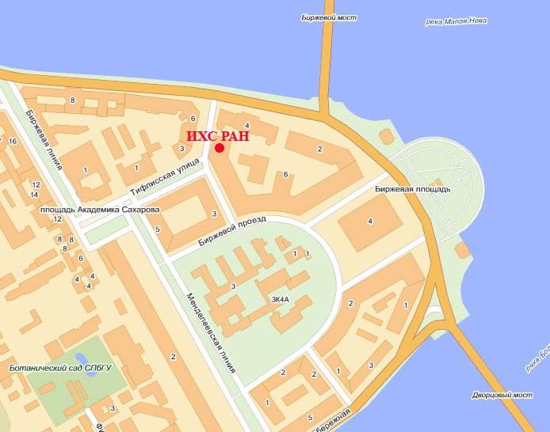

Контактная информация

По всем вопросом можно обращаться к оргкомитету по почте conf2011@isc.nw.ru или по телефону (812) 328-48-02. Просьба тему письма указывать - Симпозиум М.Г. Воронкова.

